{{CIUDAD}}, {{FECHA_EMISION}}

INFORME DE INSPECCIÓN GENERAL
- OBJETIVO
Realizar una evaluación general de las condiciones de seguridad y salud en el trabajo en las instalaciones de {{RAZON_SOCIAL}}, mediante la ejecución de inspecciones en áreas clave como Botiquines, Extintores, Áreas de trabajo, Elementos de Protección Personal (EPP), Inspecciones Preoperacionales y revisión de Botiquines Vehiculares.
- HALLAZGO
Durante el proceso de inspección general desarrollado en las instalaciones de {{RAZON_SOCIAL}}, se aplicaron listas de verificación específicas para cada área, con el fin de identificar condiciones inseguras, faltas de cumplimiento normativo y oportunidades de mejora.
Los hallazgos se presentan a continuación organizados por secciones temáticas, lo que permite un análisis detallado y facilita la definición de acciones correctivas por parte de la alta gerencia, con el acompañamiento del COPASST.
2.1 BOTIQUINES
La empresa cuenta con un total de tres botiquines móviles, distribuidos estratégicamente en distintas áreas. Uno de ellos situado en la zona de oficinas, otro en el área de bielas, y el tercero en el área designada para primeros auxilios.
Área | Observación | Botiquín
Oficinas  Área Administrativa | Aunque el botiquín se encuentra en buen estado no dispone de algunos elementos esenciales para el uso del mismo en casos de emergencia: Clorhexidina o Yodopovidona, Solución salina. Cuenta con un termómetro de mercurio el cual se debe cambiar por uno digital. | 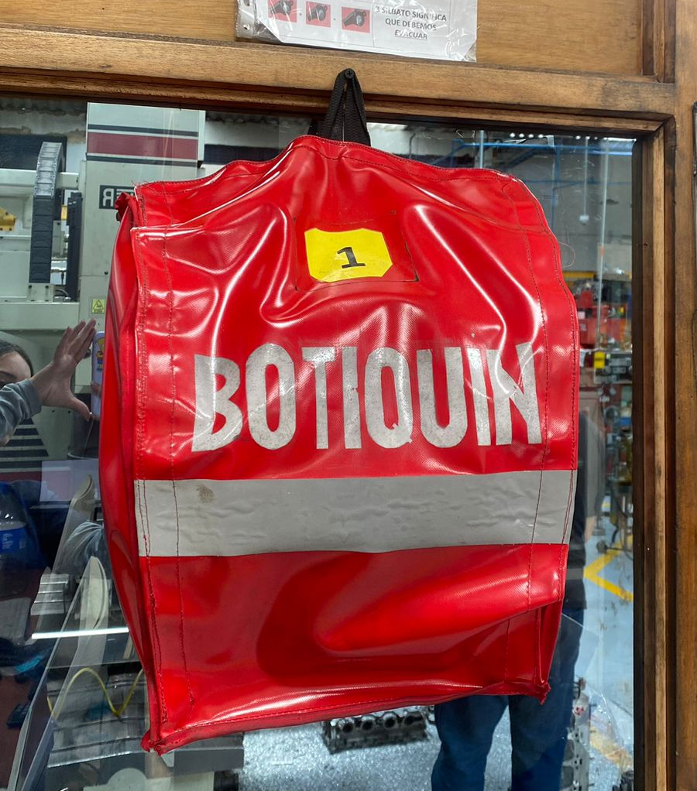
Bielas  Área Operativa | El botiquín carece de solución salina, bajalenguas y preservativo sin lubricante. El resto de los elementos se encuentran dentro de las fechas de vencimiento y están completos. | 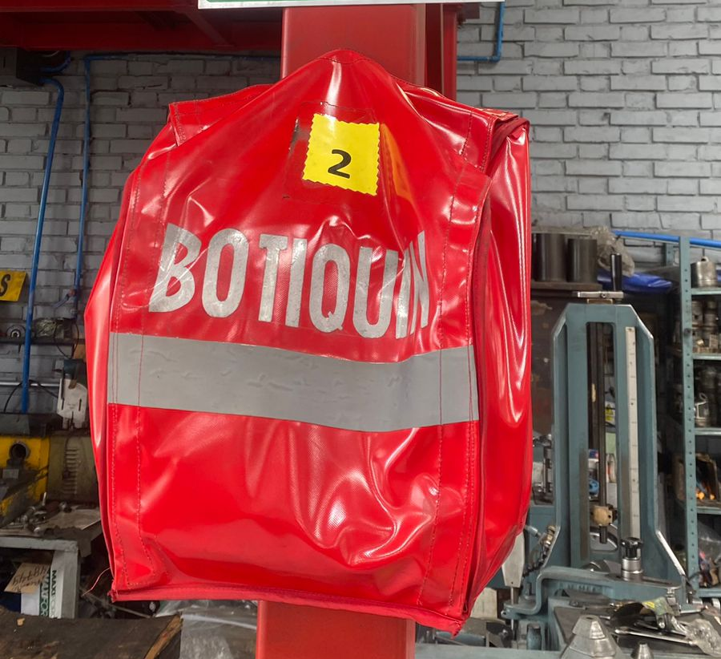
Área de Primeros auxilios | Se observa la falta de apósitos o compresas estériles, venda elástica 2x5y, Clorhexidina o Yodopovidona y preservativos sin lubricantes | 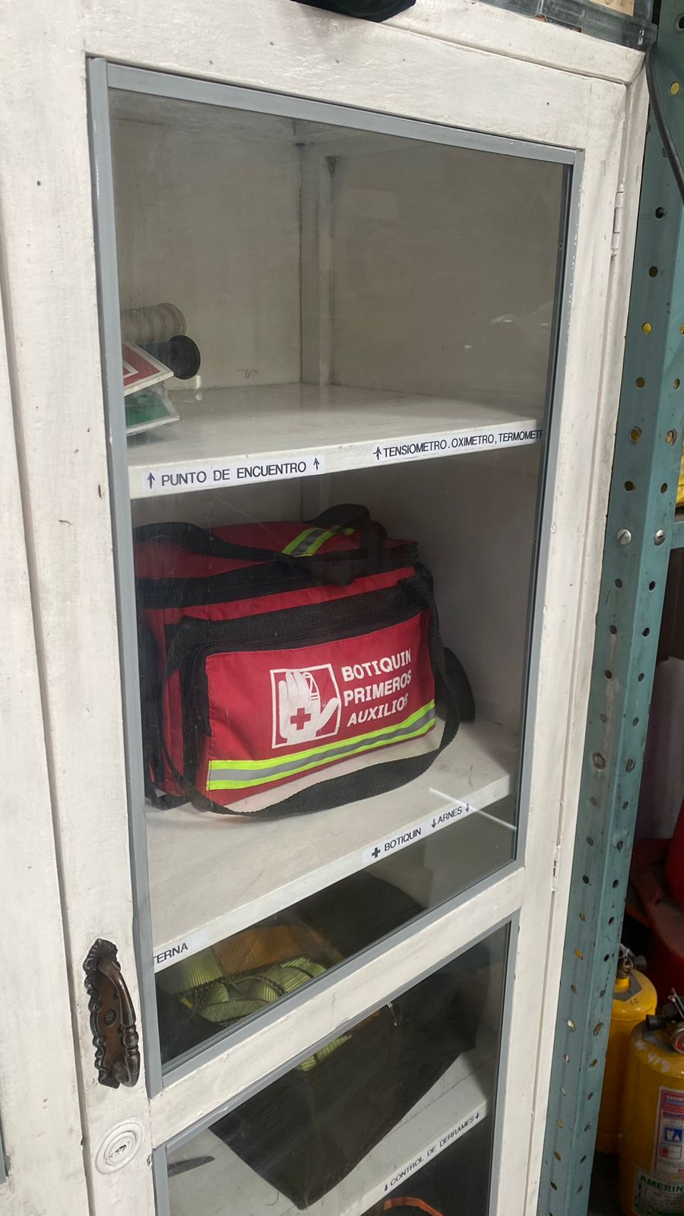
2.2 EXTINTORES
La empresa dispone de un total de 12 extintores distribuidos en diversas zonas estratégicas, de los cuales, 10 extintores son del tipo ABC y dos son de gas carbónico y su próxima fecha de recarga está programada para enero de 2026.
Área | Tipo de Extintor | Observación | Evidencia
Planta eléctrica | Tipo ABC | No cuenta con base de sujeción lo que genera que no esté ubicado a la altura recomendada. | 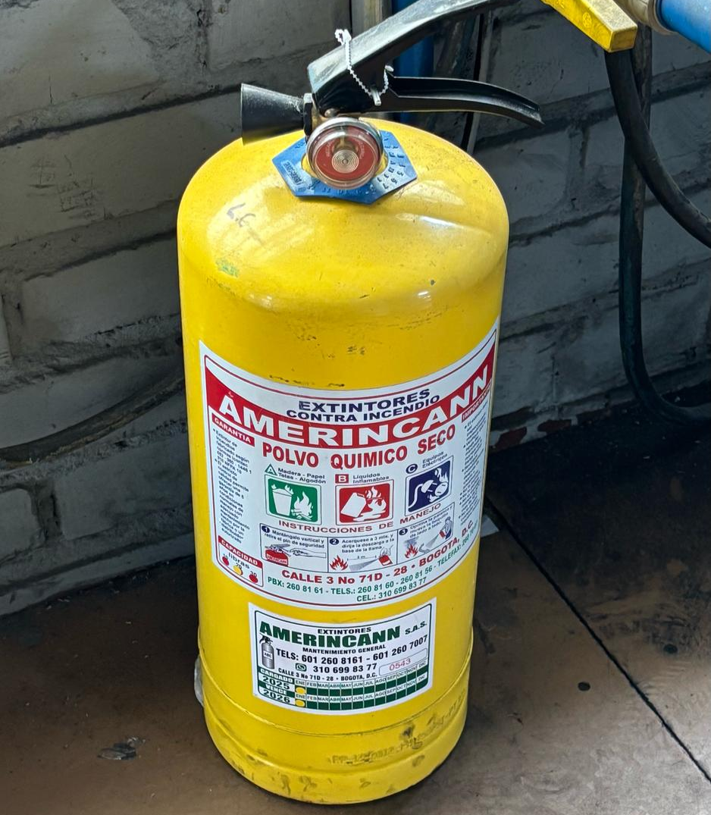
Lavadoras | Tipo ABC | Se evidenció que el extintor se encuentra en condiciones de suciedad que dificultan su identificación y acceso. La señalización correspondiente está igualmente sucia, lo que impide su visibilidad y podría generar demoras en su localización durante una emergencia. | 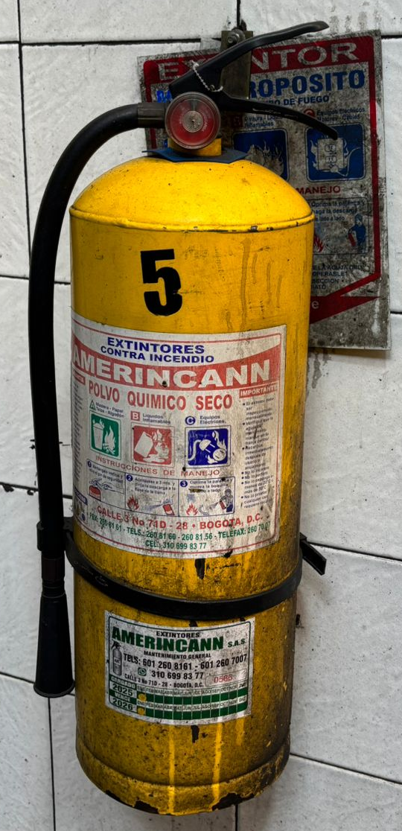

2.3 ÁREAS DE TRABAJO
Área | Observación | Evidencia
Cigüeñales y bloques | Se identificó que el piso presenta zonas deterioradas y fracturas, lo que representa un riesgo de caídas por tropiezos para los trabajadores y visitantes. Esta condición compromete la seguridad en el área y requiere atención inmediata. Se sabe que dichos daños son consecuencia de factores externos. Sin embargo, es necesario implementar medidas provisionales para mitigar el riesgo, como señalización adecuada y/o delimitación de las áreas afectadas para evitar accidentes. | 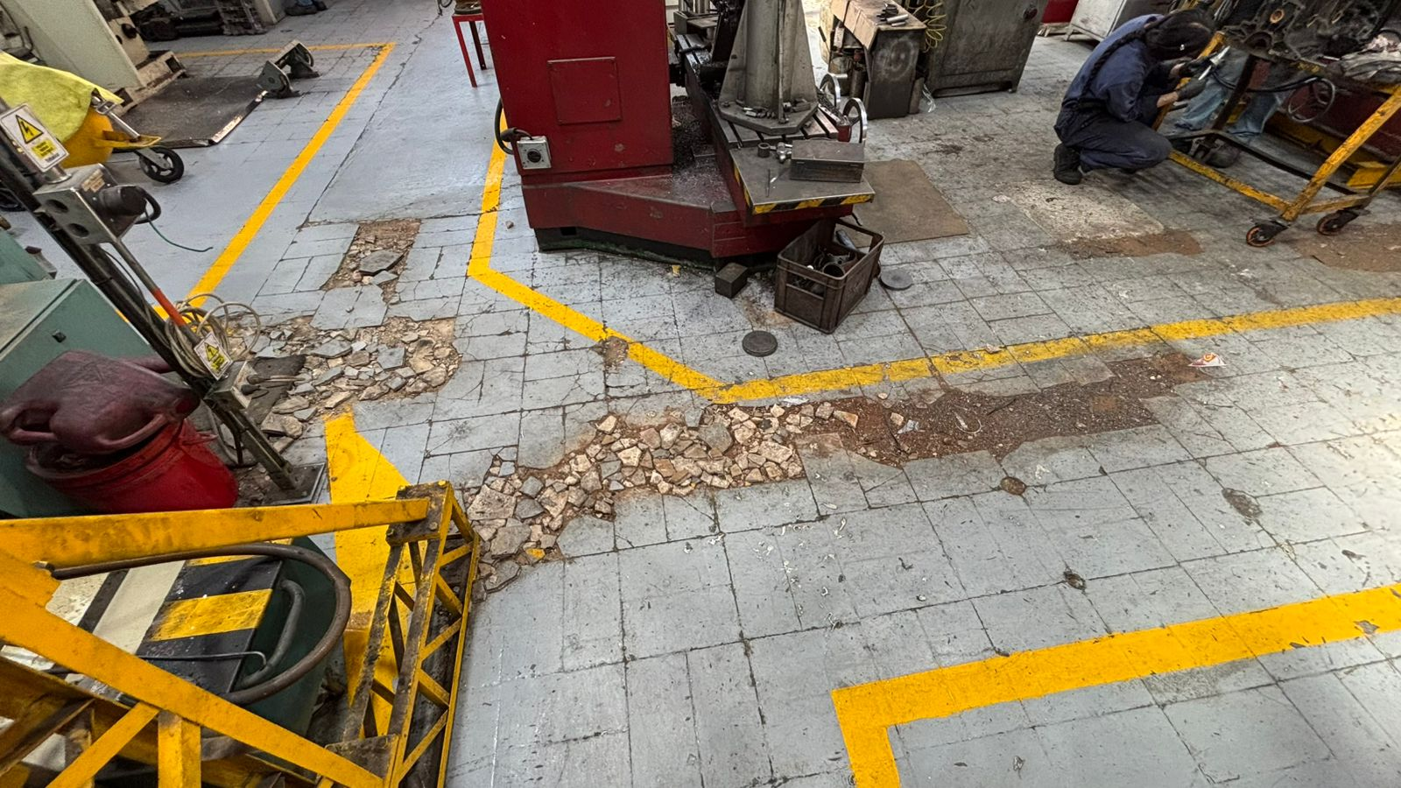
Bielas | Se evidenció que las tomas eléctricas en las áreas de prensa y bielas se encuentran en mal estado. Esta situación representa un riesgo eléctrico para los trabajadores y afecta la continuidad y seguridad de los procesos. Además, los colaboradores se ven obligados a realizar conexiones improvisadas o esperar a que otros finalicen su labor para poder utilizar una toma disponible, lo que genera demoras en la producción y posibles incidentes por sobrecarga o manipulación inadecuada. | 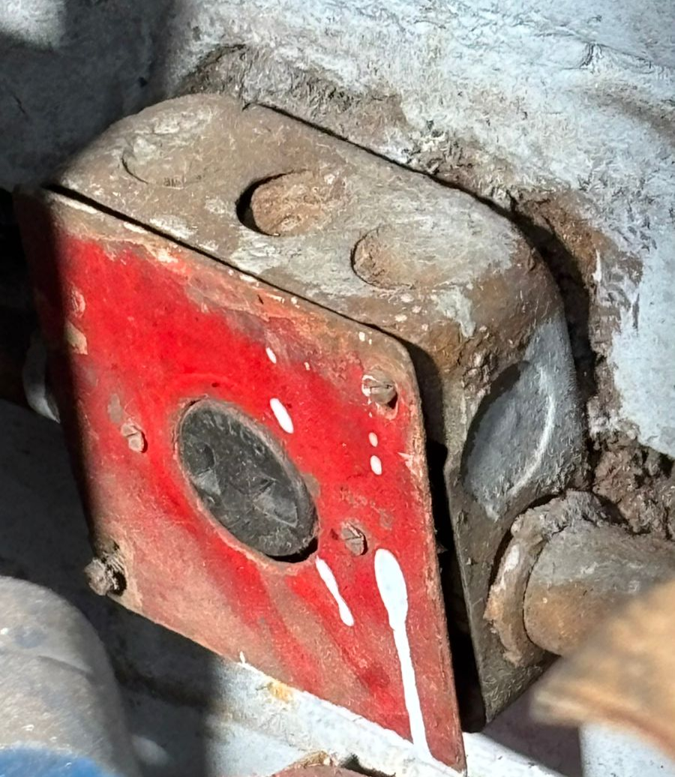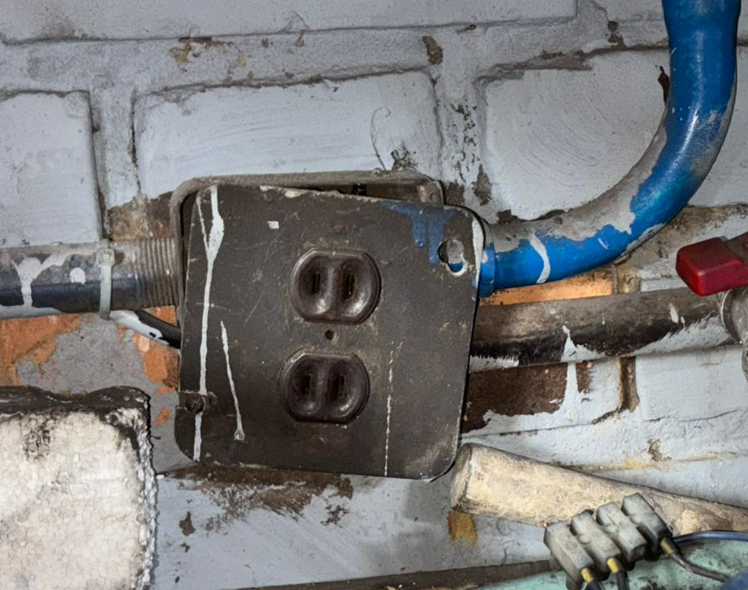
Áreas en general | Se evidenció un alto nivel de desorden tanto en varias zonas de la empresa. Se encontraron prendas de trabajo fuera de lugar, elementos mal organizados, botellas de bebidas, empaques y cajas desocupadas y residuos acumulados sobre las superficies de trabajo. Esta condición no solo afecta la imagen del lugar, sino que también representa un riesgo para la seguridad, la higiene y la eficiencia en los procesos. | 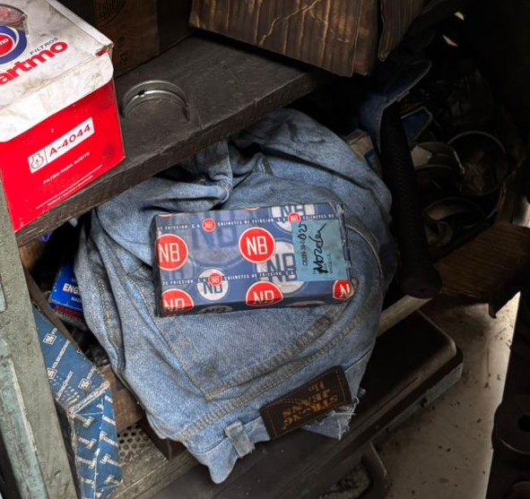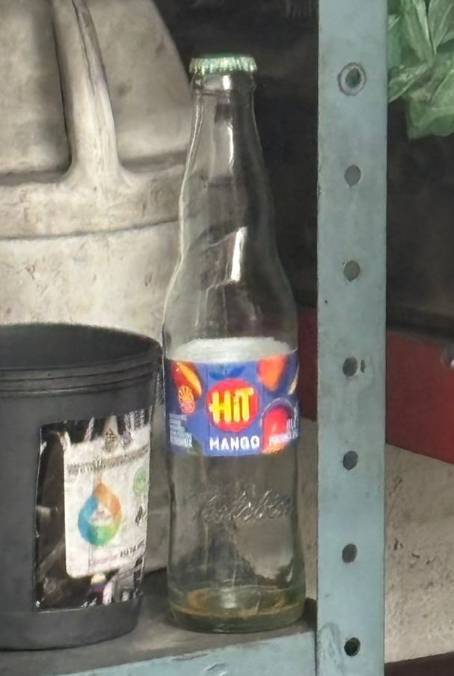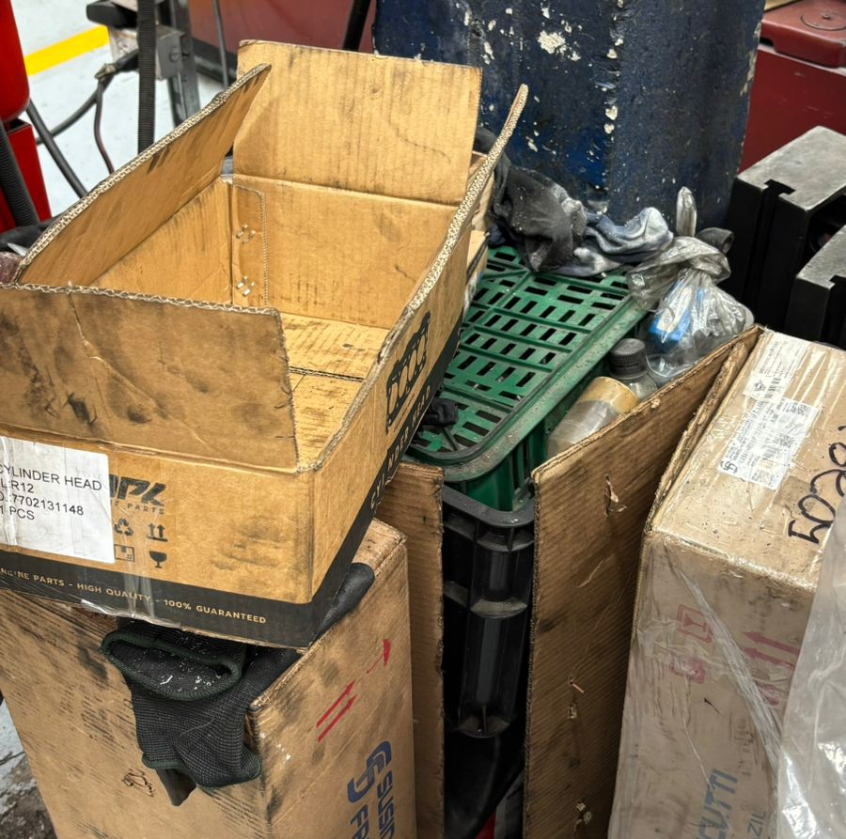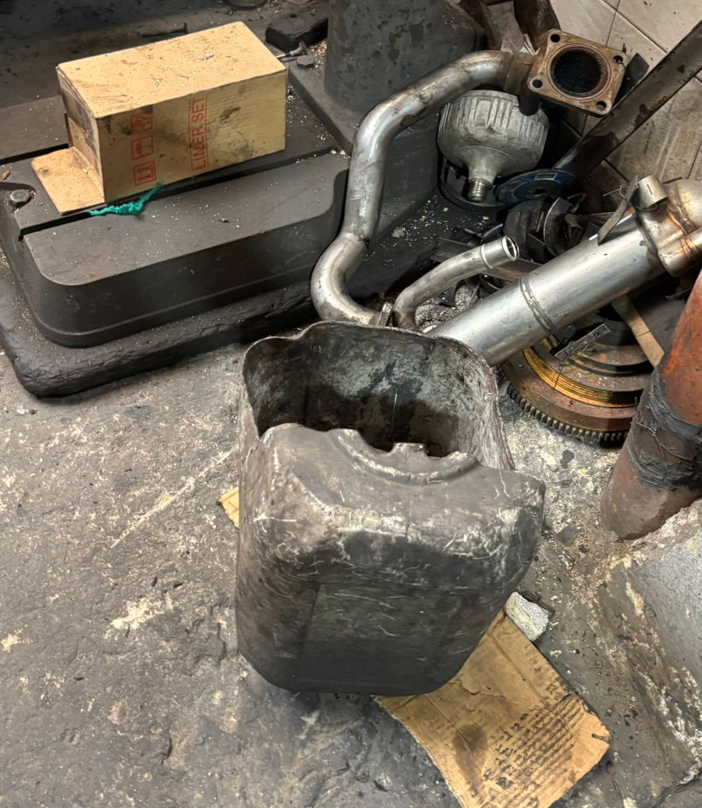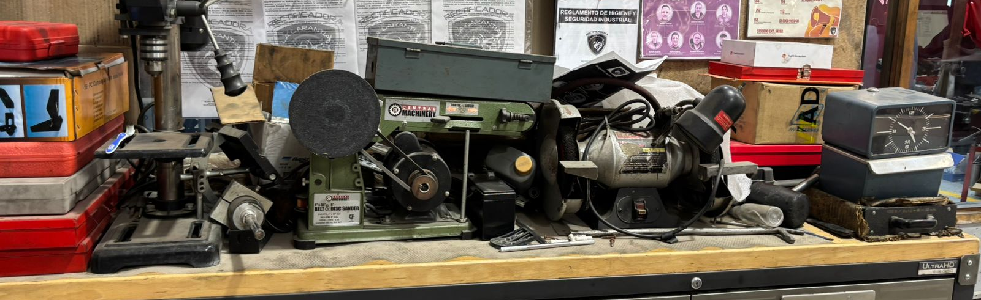
Bielas | Se evidencia desorganización y falta de espacio en algunos pasillos destinados a la evacuación, lo que podría dificultar una salida segura y eficiente en caso de emergencia. | 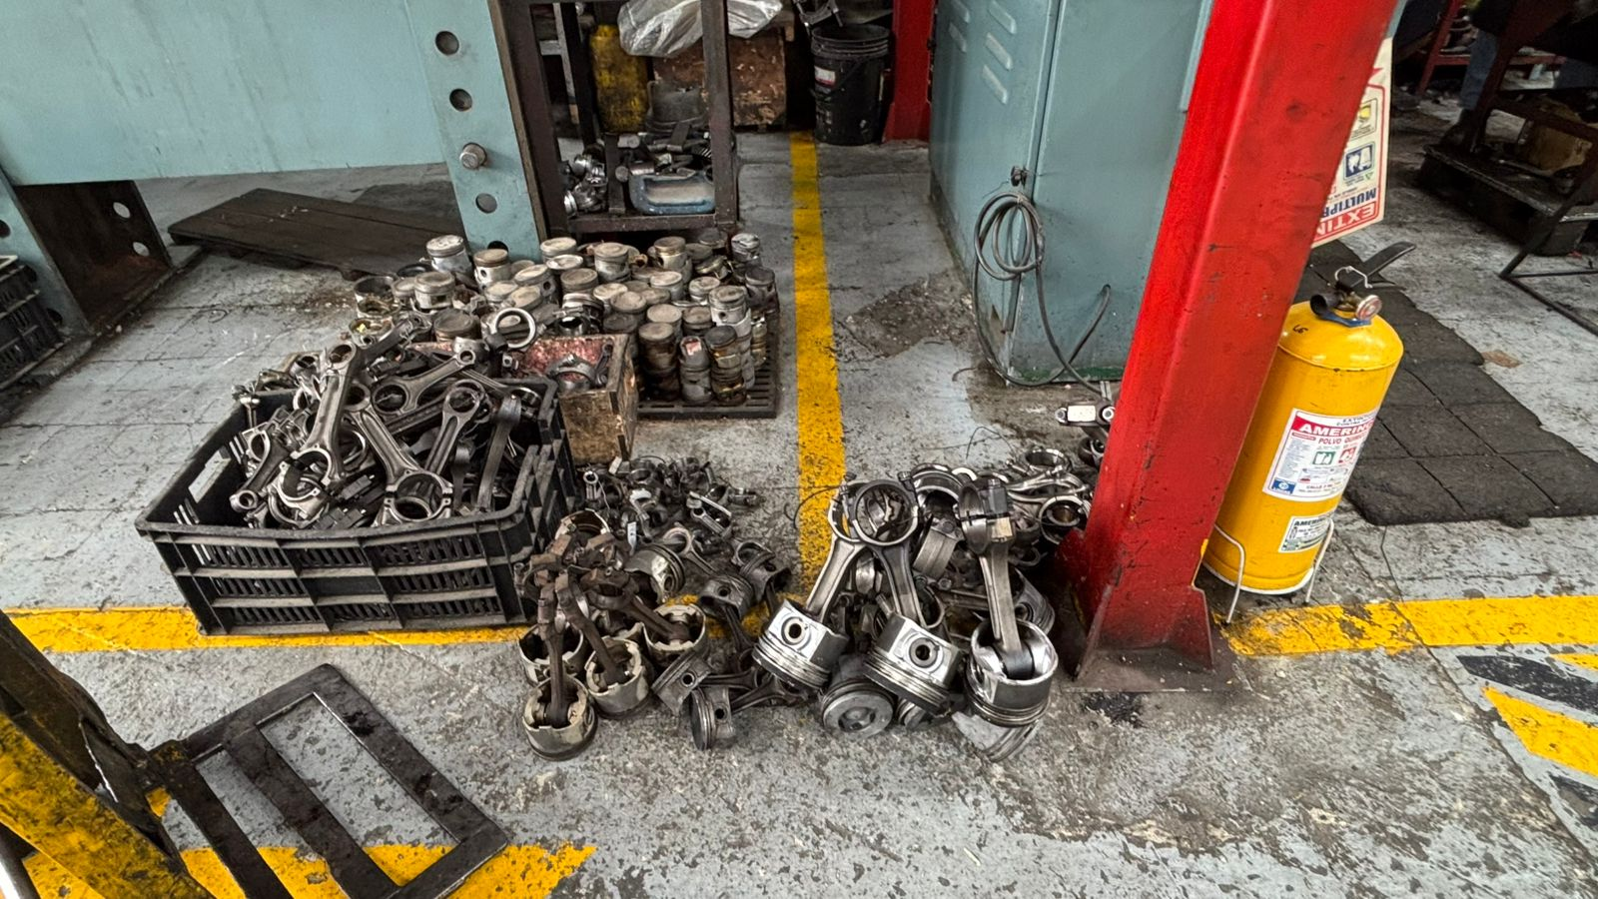
Estanterías -  Áreas en general | Se observa que en varios estantes de la empresa los elementos almacenados no están debidamente asegurados, lo que representa un riesgo de caída en caso de sismo, pudiendo ocasionar lesiones a las personas que se encuentren cerca. | 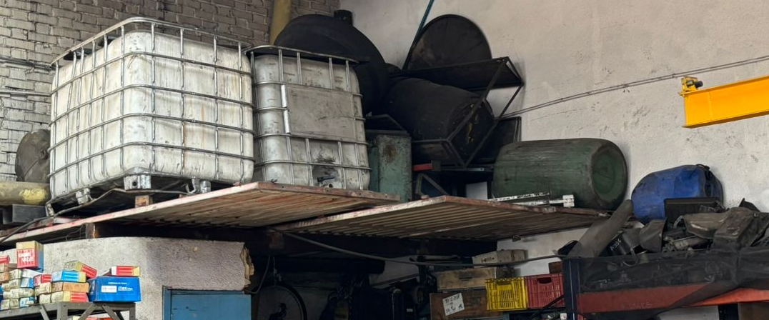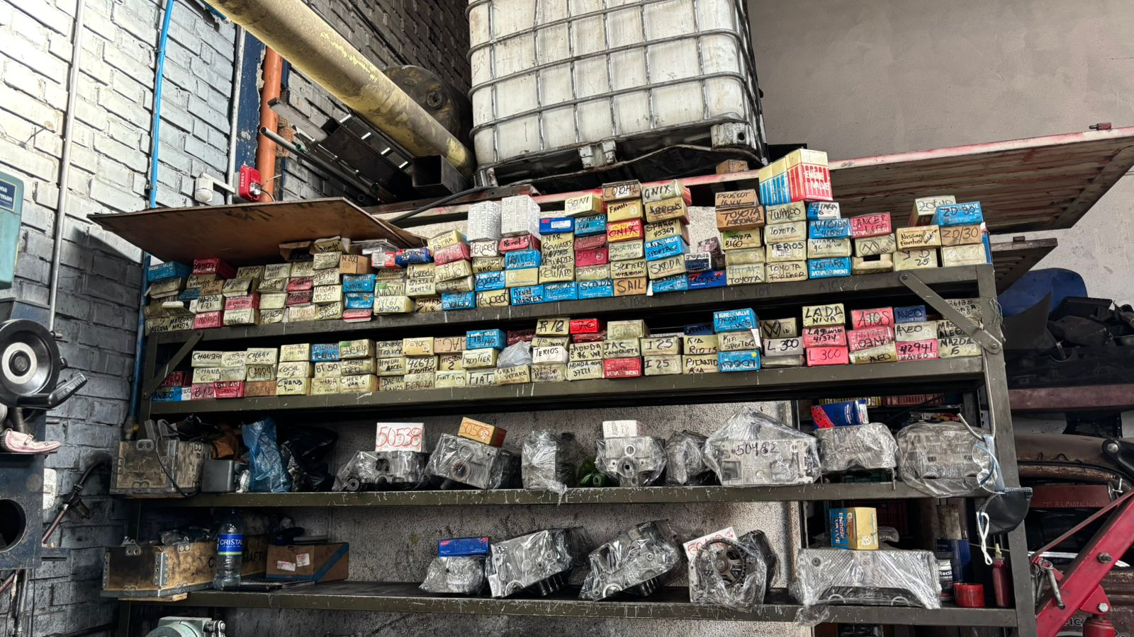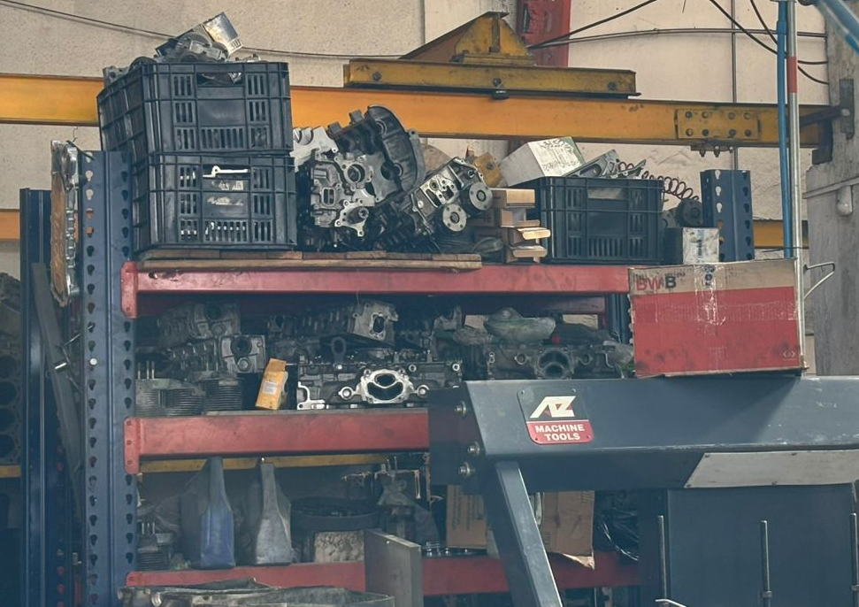
Químicos y almacén | Actualmente, los productos químicos se almacenan en un espacio compartido; sin embargo, se requiere un área exclusiva y controlada para su almacenamiento. Esta medida es necesaria debido al riesgo que representa un posible derrame, ya que el contacto entre diferentes sustancias químicas o con tomas eléctricas podría generar situaciones peligrosas. Es fundamental contar con un espacio adecuado que garantice el aislamiento, la ventilación y las condiciones de seguridad necesarias para el manejo de estos materiales. | 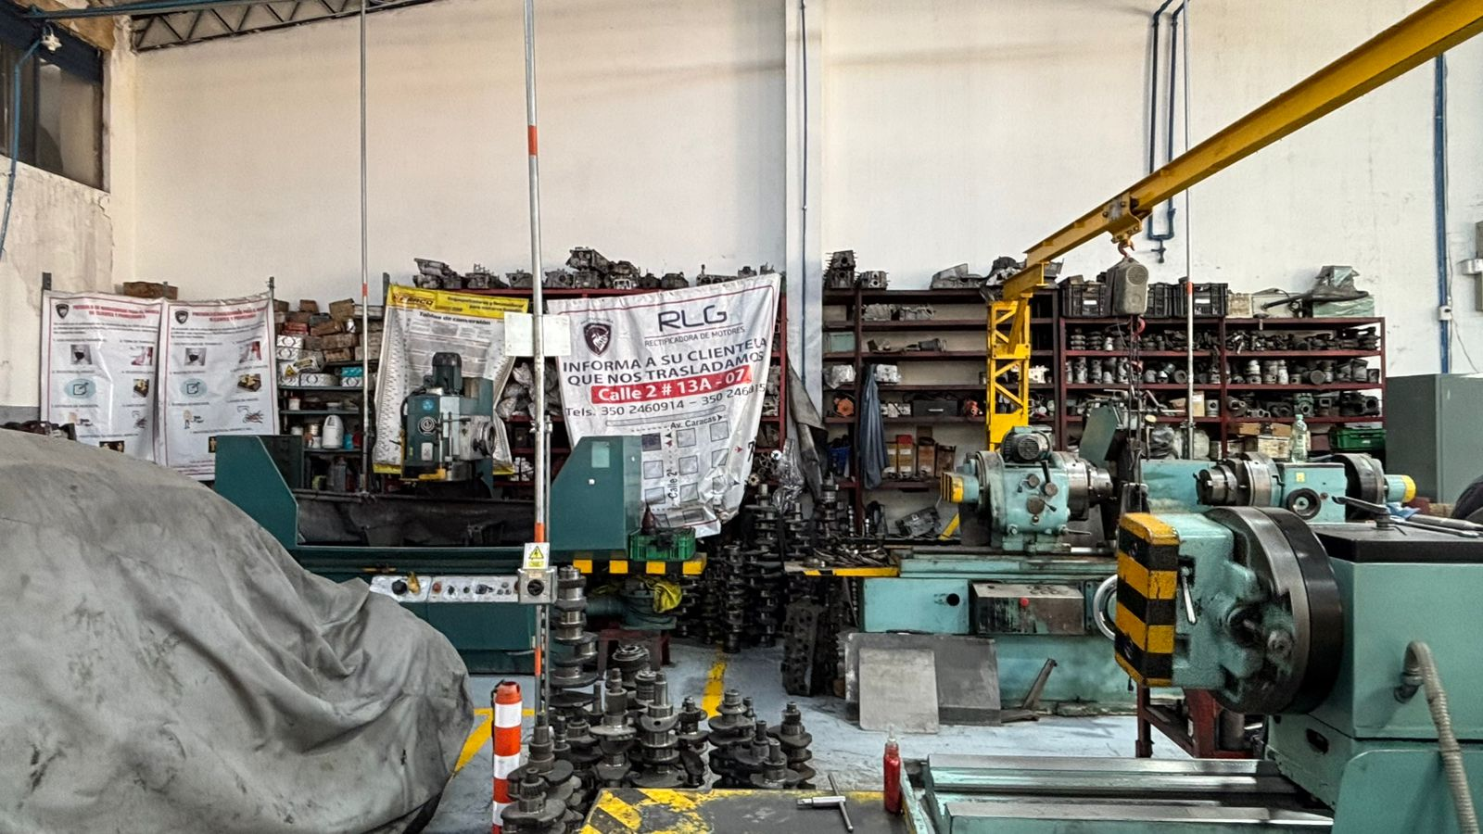
Techo | Se han reportado goteras en el techo, lo que puede generar filtraciones de agua que deterioren la infraestructura, comprometan la integridad de equipos eléctricos y electrónicos, y representen un riesgo de accidentes por resbalones o cortocircuitos. Esta situación requiere atención oportuna para evitar daños mayores y garantizar la seguridad de los trabajadores. | 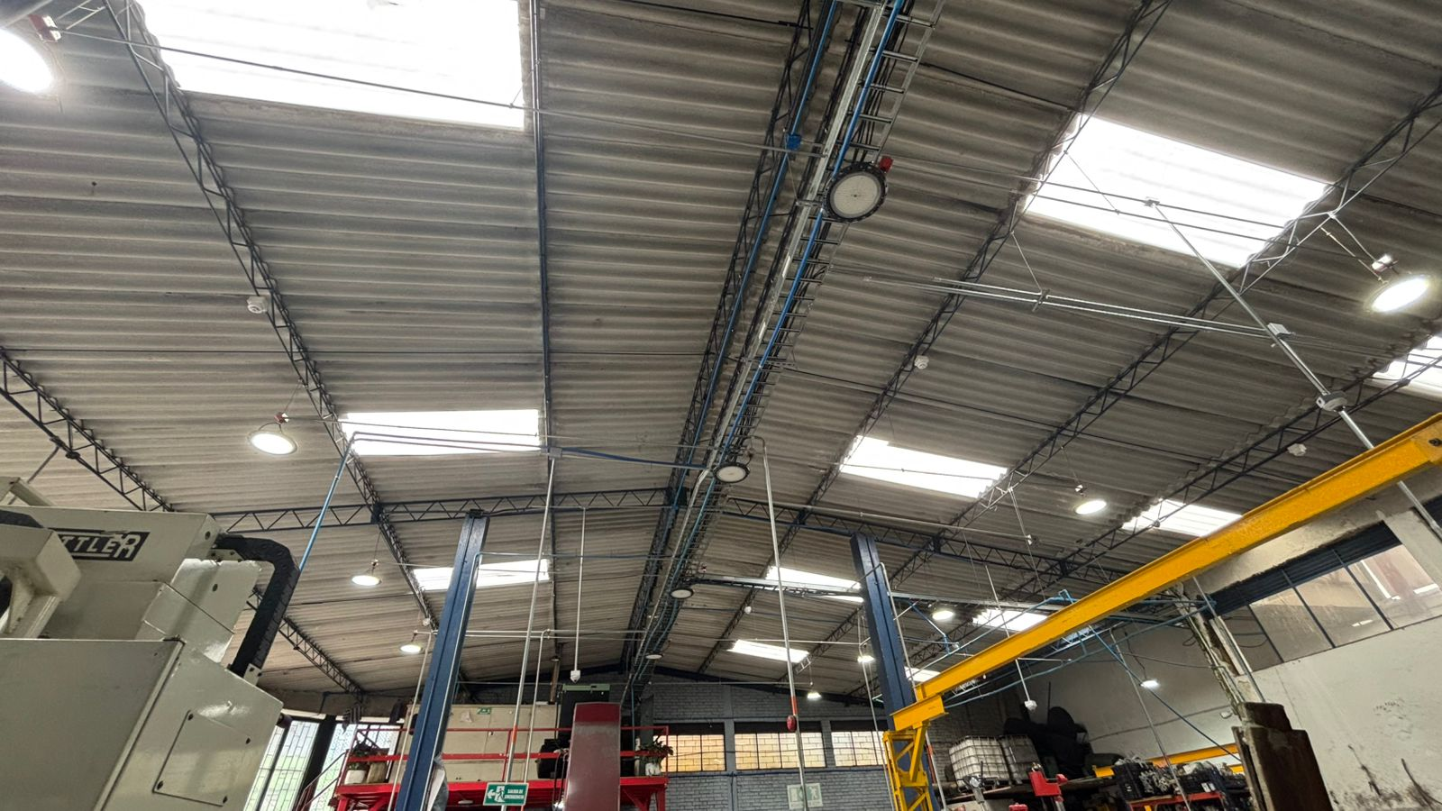
Canecas de basura | Se evidenció un uso inadecuado de las canecas de basura, ya que contienen residuos mezclados que no corresponden a su clasificación. Esta práctica dificulta una correcta gestión de los desechos y va en contra de las normas de separación de residuos en la fuente, lo cual puede generar impactos ambientales negativos y afectar el cumplimiento de los protocolos establecidos. | 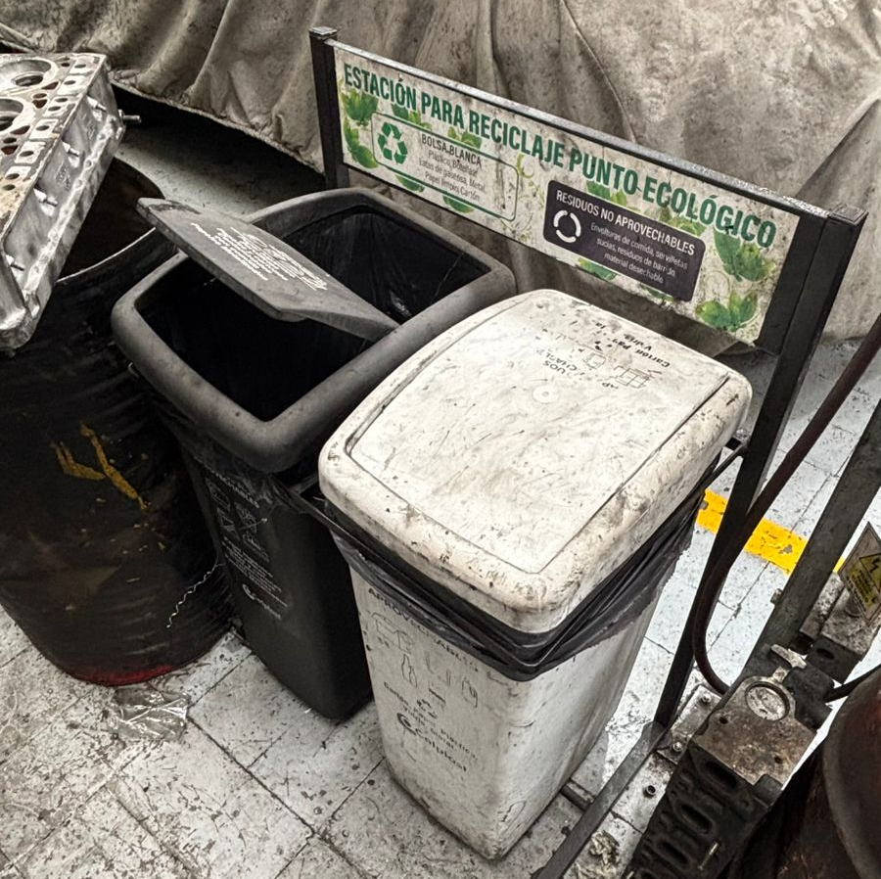
Oficinas | El departamento administrativo no cuenta con sillas ergonómicas adecuadas, lo que ha generado molestias musculoesqueléticas, especialmente a nivel de la columna, en las trabajadoras. Adicionalmente, se evidenció la ausencia de reposapiés, lo cual incrementa el riesgo de fatiga postural y afecta las condiciones ergonómicas del puesto de trabajo. | 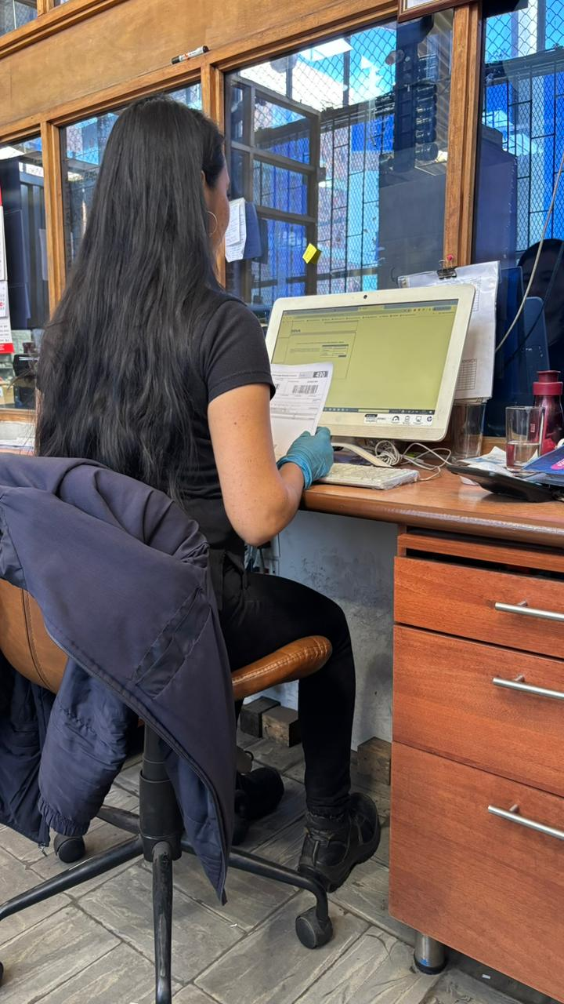

2.4 ELEMENTOS DE PROTECCIÓN PERSONAL
Durante la inspección sobre los Elementos de Protección Personal (EPP) utilizados por los trabajadores del área operativa y administrativa, se identificaron varias necesidades y deficiencias en el equipo de protección de los colaboradores de la empresa {{RAZON_SOCIAL}}:
Colaborador | Deficiencias Identificadas
Natalia Marcela Suarez Parrado | Necesidad de cambio de botas de seguridad por desgaste.
Shely Julieth Florido Facundo | Necesidad de cambio de botas de seguridad y overol por desgaste.
Jaime Serrano Melo | Necesidad de cambio de botas de seguridad y de dotación por camisa rota, en mal estado.
Roberto Camacho Arias | Necesidad de cambio de botas de seguridad por desgaste.
Salomon Murcia Ordoñez | Necesidad de cambio de botas de seguridad y overol por desgaste.
Juan José Feria Reyes | Necesidad de cambio de botas de seguridad y dotación por desgaste.
Sandra Liliana Quintero Guarin | Necesidad de cambio de botas de seguridad por desgaste.

2.5 INSPECCIONES PREOPERACIONALES DE MÁQUINAS
Durante la inspección preoperacional realizada por los colaboradores antes del inicio de las labores, se evaluaron las máquinas con el fin de garantizar su adecuado funcionamiento y seguridad.
Como resultado de esta inspección, se identificaron los siguientes hallazgos que requieren atención y acciones correctivas para prevenir incidentes y mantener la integridad operativa de los equipos.
Operario | Máquina | Fecha de Inspección | Observación
Hector Camacho | RC2 - RECTIFICADORA DE CULATAS 2 | 05 de mayo  12 de mayo | Arreglar luz
Ivan Molano | RC1- RECTIFICADORA DE CULATAS 1 | 05 de mayo  12 de mayo  19 de mayo  26 de mayo | Revisar la máquina
Natalia Suarez | RC3 - RECTIFICADORA MULTIFUNCIONAL DE CULATAS 3 | 05 de mayo  12 de mayo  26 de mayo | Motor quemado

2.6 INSPECCIONES PREOPERACIONALES DE VEHÍCULOS
Operario | Vehículo | Fecha de Inspección | Observación
Esteban chinome | WFV 708 | 26 de mayo | No hay cumplimiento con los limpiabrisas
Juan Feria | WCW 418 | 20 de mayo | No cumple con llanta de repuesto

- CONCLUSIONES
- Dotación de primeros auxilios incompleta: Aunque el botiquín se encuentra en estado general aceptable, presenta carencias de elementos esenciales como Clorhexidina o Yodopovidona, solución salina, bajalenguas y preservativos sin lubricante. Además, contiene un termómetro de mercurio, el cual debe ser reemplazado por uno digital conforme a los lineamientos de bioseguridad.
- Extintores y señalización: La mayoría de los extintores se encuentran en buen estado y con recarga vigente hasta enero de 2026. Sin embargo, uno de ellos carece de base de sujeción y se encuentra a una altura inadecuada. También hay otro en el que se evidenció suciedad tanto en el extintor como en su señalización, lo que afecta la visibilidad y el acceso en caso de emergencia.
- Infraestructura deteriorada: Existen zonas con fracturas en el piso que representan riesgo de caídas. Aunque los daños provienen de obras externas (construcción del Metro de Bogotá), es necesario mitigar los riesgos internos mientras se realiza la reparación.
- Riesgos eléctricos y operativos: Se identificaron tomas eléctricas en mal estado en las áreas de prensa y bielas, lo que compromete la seguridad del personal y afecta la eficiencia operativa.
- Desorden generalizado y mala gestión de residuos: Varias zonas de trabajo presentan desorden, acumulación de residuos y mal uso de canecas, lo que afecta tanto la higiene como la seguridad industrial.
- Evacuación y sismo: Los pasillos de evacuación están parcialmente obstruidos y algunos estantes carecen de sujeción para los objetos almacenados, lo que representa riesgos importantes en caso de sismo o emergencia.
- Almacenamiento inseguro de productos químicos: Los productos químicos se almacenan en un espacio compartido, sin condiciones de aislamiento ni ventilación adecuadas, exponiendo a los trabajadores y aumentando el riesgo de accidentes.
- Goteras en el techo: Las filtraciones de agua no solo comprometen la infraestructura, sino que también aumentan el riesgo eléctrico y de caídas.
- Ergonomía deficiente en el área administrativa: Las sillas no son ergonómicas, no se cuenta con reposapiés y ya se han reportado molestias osteomusculares, lo que puede derivar en enfermedades laborales.
- Dotación de seguridad en mal estado: Se identificaron varios trabajadores con botas de seguridad, overoles o camisas en mal estado, lo que compromete su protección personal y puede ser objeto de sanción por incumplimiento normativo.
- Fallas de mantenimiento en equipos y vehículos: Se han registrado pendientes en mantenimiento de máquinas (luces, motores) y vehículos (limpiabrisas, llanta de repuesto), lo que genera riesgos para la operación segura.

- RECOMENDACIONES
- Reposición de elementos del botiquín:
- Adquirir de forma inmediata los insumos faltantes (lista de elementos entregada a la asistente de gerencia).
- Cambiar el termómetro de mercurio por uno digital para evitar riesgos asociados a la toxicidad del mercurio.
- Mejoras en protección contra incendios:
- Instalar una base de sujeción para el extintor que lo mantenga a la altura reglamentaria.
- Realizar limpieza frecuente de extintores y señalizaciones, y asegurar su visibilidad mediante mantenimiento preventivo mensual.
- Medidas de mitigación por deterioro del piso:
- Señalizar y/o delimitar las áreas afectadas.
- Corrección de instalaciones eléctricas:
- Reemplazar las tomas eléctricas defectuosas.
- Evaluar la demanda eléctrica para evitar sobrecargas.

- Plan de orden y limpieza (5S)
- Se socializa con el gerente general el programa de orden y aseo, se indica que se den generar espacios o jornadas semanales de organización.
- Reforzar las capacitaciones en orden y aseo.
- Colocar contenedores diferenciados y señalizados correctamente.
- Despeje de rutas de evacuación y anclaje de estantes
- Reorganizar los pasillos de evacuación para mantenerlos completamente despejados.
- Asegurar con anclajes o sistemas de sujeción todos los objetos almacenados en estantes altos o propensos a movimiento.
- Reubicación y acondicionamiento del área de químicos:
- Adecuar un espacio exclusivo, ventilado y aislado para el almacenamiento de productos químicos.
- Implementar señalización de riesgo.
- Reparación urgente de goteras:
- Contratar la reparación de las cubiertas afectadas para evitar filtraciones.
- Proteger equipos eléctricos bajo zonas vulnerables mientras se realiza la intervención.
- Mejoramiento de condiciones ergonómicas:
- Adquirir sillas ergonómicas y reposapiés para el área administrativa.
- Realizar pausas activas diariamente para reducir el riesgo de lesiones musculoesqueléticas.
- Reemplazo de dotación deteriorada:
- Entregar nueva dotación a los trabajadores mencionados (botas, overoles, camisas) según el nivel de desgaste reportado.
- Plan de mantenimiento preventivo de maquinaria y vehículos:
- Cumplir con los reportes de mantenimiento pendientes: reparación de luces, revisión de motores, reemplazo de limpiabrisas, llanta de repuesto.
- Participación activa de la alta gerencia:
- Es indispensable que la alta dirección brinde el espacio y apoyo logístico para ejecutar pausas activas, capacitaciones de seguridad, y jornadas de formación.
- Se recomienda institucionalizar estas actividades mediante un cronograma mensual y seguimiento desde la gerencia.

- SEGUIMIENTO
Fecha de inspección |  | Responsable
Fecha de Seguimiento |  | Responsable
Fecha de Cumpliminto |  | Responsable

- REVISIÓN Y APROBACIÓN

{{FIRMA_RL}} {{FIRMA_SST}}

{{REPRESENTANTE_LEGAL}}  {{CARGO_RL}}  {{RAZON_SOCIAL}}  NIT: {{NIT}} |  | {{NOMBRE_RESPONSABLE_SST}}  {{CARGO_SST}}  {{EMPRESA_CONSULTORA_SST}}  NIT: {{NIT_CONSULTORA_SST}}  LICENCIA {{LICENCIA_SST}}

